

**LAPORAN PRAKTIKUM**

Mata Kuliah : IMK

Praktikum ke : 03

# **JUDUL PRAKTIKUM**

Jendela di Mode Grafis

**DISUSUN OLEH :**

Nama : Lintang Permata Sari

NIM : 24060119120004

## **DEPARTEMEN ILMU KOMPUTER / INFORMATIKA FAKULTAS SAINS DAN MATEMATIKA UNIVERSITAS DIPONEGORO**

**2020**

**BAB I**

**PENDAHULUAN**

1. **Tujuan**

Mahasiswa mampu mengimplementasikan pemrograman jendela di mode grafis untuk membuat menggunakan bahasa pemrograman Pascal.

* 1. **Rumusan Permasalahan**

Ubahlah program di atas untuk :

* Menambahkan gambar icon minimize, maximize, dan exit pada bagian kanan atas jendela!
* Mengubah tampilan dengan perpaduan warna lain yang menarik tetapi nyaman dilihat!
* Mengganti ukuran tinggi dan lebar sesuai masukan dari user!

**BAB II**

**PEMBAHASAN**

1. **Penyelesaian Latihan 4.1**
2. ***Source Code***

|  |
| --- |
| //Praktikum04B - Mengenal pembuatan jendela di Mode Grafis  Program Praktikum_04B;  Uses Crt,Graph;  Var GraphicsDriver, GraphicsMode: smallint;  ErrCode,i,x1,x2,y1,y2,panjang,tinggi : Integer;  Begin  repeat  Begin  Writeln(' ');  Writeln('masukkan panjang >= 350');  Write ('panjang : ');  Readln (panjang);  End;  until panjang >= 350;  repeat  Begin  Writeln(' ');  Writeln('masukkan tinggi >= 100');  Write('tinggi : ');  Readln(tinggi);  End;  until tinggi>=100;  Writeln(' ');  Writeln('Initialisasi Grafik, harap tunggu...');  GraphicsDriver := Detect;  InitGraph(GraphicsDriver, GraphicsMode,'');  ErrCode := GraphResult;  If GraphResult <> grOK then  Begin  ClrScr;  Writeln('Terjadi error grafik: ',GraphErrorMsg(ErrCode));  Readln;  Halt(1);  End Else  Begin  {inisialisasi titik: x=kiri atas, y=kanan bawah}  x1 := 100;  x2 := 100;  y1 := 700;  y2 := 500;  {warna permukaan}  SetFillStyle(1,15); Bar(x1,x2,y1,y2);  SetFillStyle(1,101); Bar(x1,x2,y1,y2-350);  SetFillStyle(1,75); Bar(x1,x2,y1,x2+30);  {title}  SetColor(15);  SetFillStyle(2,2); Bar3D(x1+10,x1+10,x1+23,x1+23,2,TopOn);  MoveTo(x1+35,x2+13); OutText('Aplikasiku yang Pertama');  {minimize}  SetFillStyle(1,15); Bar(y1-90,x2+5,y1-70,x2+23);  MoveTo(y1-85,x2+15);  SetColor(16); LineTo(y1-75,x2+15);  {maximize}  SetFillStyle(1,15); Bar(y1-60,x2+5,y1-40,x2+23);  SetColor(16); Bar3D(y1-55,x2+11,y1-47,x2+19,2,TopOn);  {exit}  SetFillStyle(1,40); Bar(y1-30,x2+5,y1-10,x2+23);  MoveTo(y1-24,x2+11);  SetColor(16); OutText('X');  {menu}  SetColor(16);  MoveTo(x1+13,x2+38); OutText('File Edit View Tools Help');  {border}  SetColor(8); Rectangle(x1,x2,y1,x2+30);  SetColor(51); Rectangle(x1-4,x2-4,y1+4,y2+4);  SetColor(75); Rectangle(x1-3,x2-3,y1+3,y2+3);  SetColor(76); Rectangle(x1-2,x2-2,y1+2,y2+2);  SetColor(75); Rectangle(x1-1,x2-1,y1+1,y2+1);  Writeln('Tekan <enter> untuk keluar.');  Readln;  End;  CloseGraph;  End. |

1. **Hasil**

**Input**

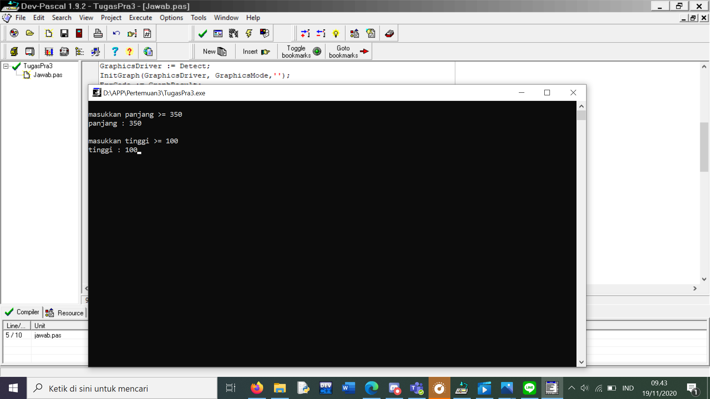

**Output**

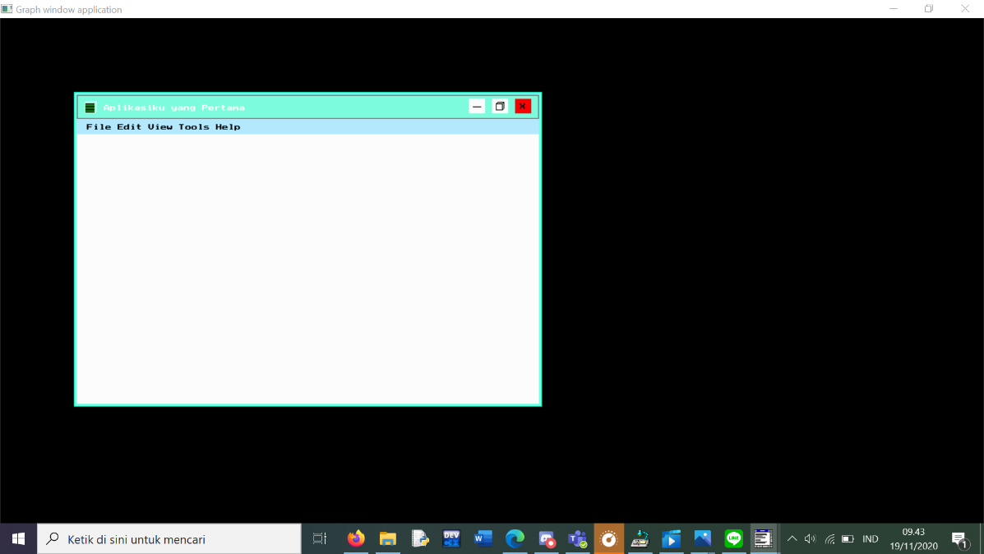

1. **Pembahasan**

Pertama kita masukkan judul program terlebih dahulu yaitu dengan perintah “Program Praktikum_04B”. Lalu untuk kepala programnya sendiri caranya sama hanya berbeda pada variabel yang digunakan dalam program ini. Selanjutnya kita akan membuat program untuk memasukkan panjang dan lebar sesuai apa yang kita inginkan dengan menentukan ketentuan misalnya >=350. Lalu untuk membuat program inputan panjang jangan lupa untuk memulainya dengan **“Begin”** dan diakhiri dengan **“End”**. Cara membuatnya pertama yaitu dengan **“Writeln(‘ ‘);”** dengan perintah ini kita bisa membuat jarak layaknya enter pada Microsoft Word. Lalu langkah selanjutnya adalah **“Writeln(‘masukan panjang >=350’);”** untuk menampilkan outputan berupa kalimat yang terdapat dalam tanda petik. Untuk perintah **“Write(‘panjang : ’);”** sama dengan sebelumnya yaitu untuk menampilkan outputan, namun perbedaannya disini yaitu jika **“Writeln”** digunakan untuk melanjutkan tampilan berikutnya dibaris yang baru sedangkan **“Write”** digunakan untuk melanjutkan tampilan berikutnya dibaris yang sama. Nah setelah itu dilanjutkan denga **“Readln(panjang);”** yang berfungsi untuk menerima masukan dari panjang itu sendiri. Untuk membuat program lebar dapat menggunakan cara yang sama seperti program panjang.

Selanjutnya dilakukan inisialisasi titik, untuk titik x yaitu kiri atas dan titik y adalah kanan bawah. Disini saya membuat x1 = 100, x2 = 100, y1 = 700, dan y2 = 500. Setelah itu kita akan membuat tampilan warna permukaan yaitu dengan “SetFillstyle(1,15); Bar(x1, x2, y1. y2);” yang digunakan untuk memberi warna pada tampilan yang ada pada jendela di mode grafis yang kita buat. Untuk perintah “SetFillStyle(1,15);” berarti bahwa memberikan warna dengan tekstur kode 1 yaitu polos dan 15 berarti warna dengan koded 15. Selanjutnya untuk “Bar(x1, x2, y1, y2);” digunakan untuk mendefinisikan bar dengan titik mana saja yang akan kita beri warna tersebut. Untuk lebih banyaknya dapat menggunakan fungsi yang sama dengan warna dan letak titik pewarnaan yang berbeda dan dibuat semenarik mungkin.

Setelah itu kita akan membuat judul yang berada di atas jendela pada mode grafis yang kita buat. Pertama atur warna yang akan digunakan dengan perintah “SetColor(15);” yang berarti saya menggunakan warna dengan code 15 untuk digunakan pada warna judul pada jendela. Selanjutnya tulis perintah “SetFillStyle(2,2);” untuk memberikan warna dengan code 2 dan tekstur dengan code 2 juga. Dilanjutkan dengan perintah “Bar3D(x1+10, x1+10, x1+23, x1+23,2,TopOn);” untuk membuat sebuah Bar 3 dimensi dengn letak sesuai dengan yang diinginkan bisa diubah sesuai keinginan. Lalu lakukan “MoveTo(x1+35,x2+13);” untuk memindahkan posisi dalam hal ini judul ke posisi yang diinginkan, selanjutnya dengan perintah “OutText(’Aplikasiku yang Pertama’);” kita bisa mencetak kalimat yang ada dalam tanda petik yang digunakan sebagai judul.

Selanjutnya kita akan membuat program untuk menampilkan minimize didalam jendela disebalah kanan atas. Yang pertma dengan memberi warna pada bar yang kita tentukan dengan perintah “SetFillStyle(1,15); Bar(y1-90,x2+5,y1-70,x2+23);”. Lalu lakukan MoveTo untuk memindahkan posisi sesuai yang diinginkan, dalam hal ini adalah bar yang digunakan untuk meletakkan minimize didalamnya. Setelah itu lakukan SetColor untuk warna line yang akan digunakan, disini saya menggunakan warna line dengan kode 16. Lalu lakukan LineTo untuk menggambarkan garis pada koordinat yang kita tentukan dan bisa disesuaikan sesuai keinginan.

Lalu untuk membuat maximize pada jendela kurang lebihnya sama dengan membuat minimize. Perbedaannya terletak pada jika minimize menggunakan perintah LineTo untuk menggambarkan garis sedangkan untuk maximize menggunakan Bar3D agar membentuk lambang minize yang diinginkan.

Untuk exit juga sama dengan minimize hanya saja pada exit tidak menggunakan LineTo namun langsung saja di OutText dengan huruf ‘X’.

Selanjutnya untuk membuat menu pertama tama tentuan warna yang akan digunakan pada tulisan yang akan kita buat dengan perintah SetColor. Lalu untuk meletakkan tulisan sesuai keinginan gunakan MoveTo. Nah baru lakukan OutText untuk menampilkan tampilan text pada menu.

Dan yang terakhir untuk membuat Border kita tinggal lakukan SetColor dan memilih warna border yang diinginkan sesuai dan sebanyak yang kita mau, serta jangan lupa sertakan Bar dengan posisi mana saja yang akan diberi warna agar tampilan bisa terlihat menarik dan aestetic.

**BAB III**

**PENUTUP**

1. **Kesimpulan**

Setelah mengikuti praktikum kali ini kita mampu mampu mengimplementasikan pemrograman jendela di mode grafis untuk membuat menggunakan bahasa pemrograman Pascal.